Міністерство освіти і науки України

Фаховий коледж зварювання та електроніки імені Є.О. Патона

ЗВІТ

З ЛАБОРАТОРНОЇ РОБОТИ №6

навчальної дисципліни
ОПЕРАЦІЙНІ СИСТЕМИ
ФКЗЕ. 121ОС14. 06ЛР
Шифр роботи

Студент Палеха А.
Група ПЗ-24-1/9
Перевірив Костенко А.О.

2026 - 2027

Тема: Основні принципи функціонування ОС Linux.
Мета: ознайомитися з будовою операційної системи Linux на практиці: навчитися визначати версію ядра й дистрибутива, орієнтуватися в структурі каталогів, працювати з базовими командами оболонки, отримувати довідку штатними засобами, спостерігати за процесами та станом служб systemd.
Обладнання: ПК або віртуальна машина з Ubuntu 22.04 чи іншим дистрибутивом Linux; термінал; обліковий запис із правом виконувати sudo.
Варіант: 1.

Хід роботи
1 Варіант мого індивідуального завдання №1
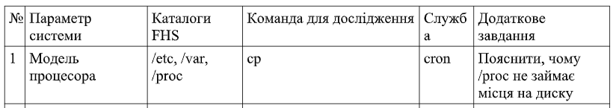
Рисунок 1 - Умова індивідуального завдання №1
2 Склала паспорт системи: версія ядра, назва та версія дистрибутива, архітектура, ім’я вузла, тип віртуалізації, час роботи системи. Скористалася командами uname, /etc/os-release, hostnamectl, uptime.
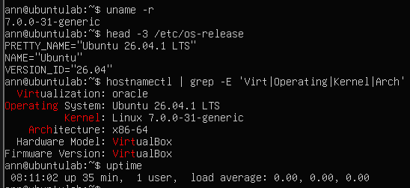
Рисунок 2 - Паспорт системи
3 Знайшла й записала модель процесора.
Рисунок 3 - Модель процесора та команда, якою його отримано
4 Вивела перелік каталогів кореня. Для трьох каталогів, зазначених у варіанті, пояснила призначення за стандартом FHS і навела приклад файлу з кожного.
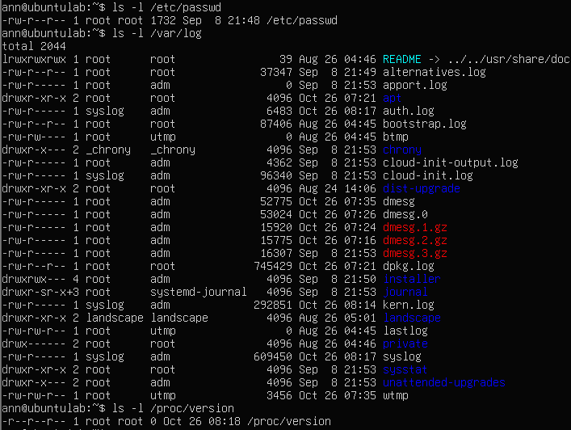
Рисунок 4 - Перелік каталогів кореня
/etc — містить статичні текстові файли загальної системної конфігурації та конфігурації служб. Приклад - файл /etc/passwd (файл облікових записів користувачів). /var — містить змінні дані: системні журнали (logs), черги, кеші та дані баз даних, які змінюються під час роботи системи. Приклад - файл /var/log/syslog. /proc — віртуальна файлова система, яка не зберігається на жорсткому диску, а створюється ядром для надання інформації про стан процесів і апаратного забезпечення.. Приклад - файл /proc/version або /proc/cpuinfo.
5 Визначила для варіанта №1: чи є вона вбудованою в оболонку, де розташований її виконуваний файл, що показує однорядковий опис whatis. Навела три ключі команди з поясненням призначення кожного.
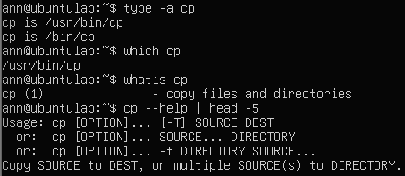
Рисунок 5 - Дослідження та опис whatis
-r — рекурсивне копіювання каталогів разом із їхнім вмістом. -i — вимагати підтвердження перед перезаписом існуючих файлів. -v — виводити детальні повідомлення про кожну виконану дію (що і куди скопійовано).
6 Знайшла засобами довідки команду, яка виконує задачу cp (скористалася apropos). Описала, як саме я її знайшла.
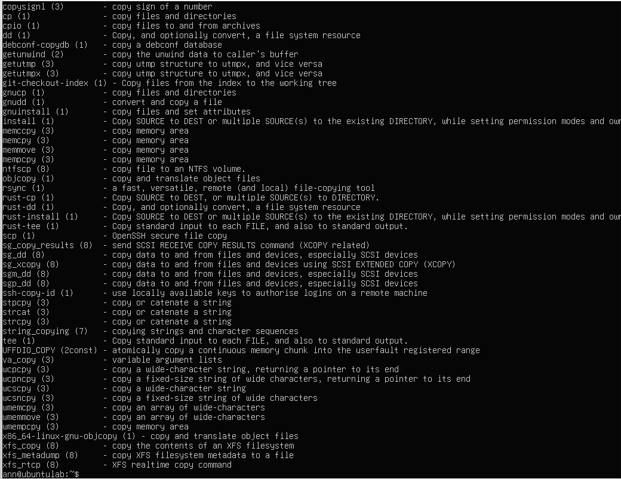
Рисунок 6 - Результат пошуку apropos copy
Знайшла за допомогою утиліти apropos, яка здійснює пошук ключових слів у базі даних описів локальної довідки. Як критерій пошуку було використано англійське слово copy, оскільки шукалася команда для копіювання файлів.
7 Вивела відомості про власний обліковий запис: UID, GID, групи. Пояснила, що дає членство в групі sudo. Продемонструвала різницю доступу до файлу /etc/shadow з sudo і без нього.
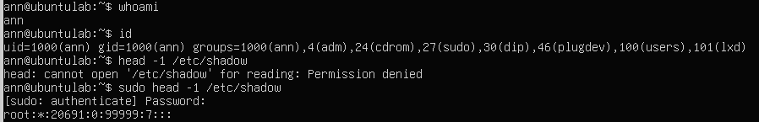
Рисунок 7 - Відомості про обліковий запис та різниця доступу
Членство в групі sudo дозволяє звичайному користувачеві тимчасово підвищувати свої привілеї до рівня адміністратора (root) для виконання окремих команд, додаючи перед ними слово sudo. Для підтвердження дії система вимагає ввести власний пароль користувача, а факт підвищення прав фіксується в системному журналі.
8 Отримала перелік процесів і визначила процес із PID 1. Вивела перелік служб у стані running і показала докладний стан служби свого варіанта.
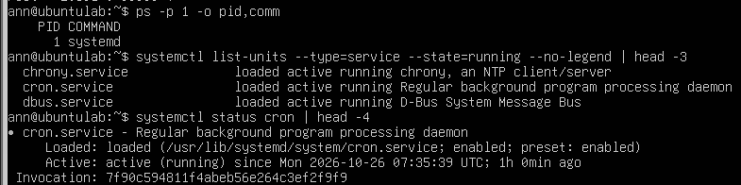
Рисунок 8 - Перелік процесів і служб
У сучасній Ubuntu 24.04 служба SSH запускається через сокет, тому до першого підключення systemctl status ssh може показувати статус inactive. Це нормальна поведінка для економії ресурсів, а не помилка в системі.
9 Отримала три показники стану системи з віртуальної файлової системи /proc і пояснила, чому ці файли не займають місця на диску.
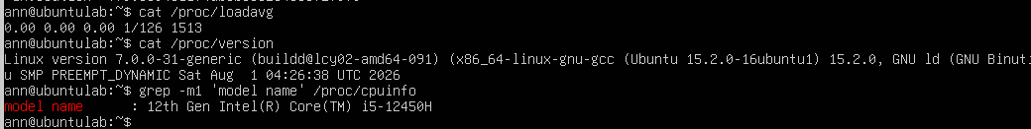
Рисунок 9 - Показники стану системи
Додаткове завдання: Каталог /proc — це віртуальна файлова система, яка існує виключно в оперативній пам’яті (RAM). Файли в ній створюються ядром під час звернення (наприклад, через cat), тому вони не зберігаються на жорсткому диску і завжди мають нульовий розмір.

Відповіді на контрольні питання
1. Поясніть, як принцип «все є файлом» спрощує написання системних утиліт. Проілюструйте на прикладі читання відомостей про процесор.
Принцип «все є файлом» спрощує утиліти, дозволяючи працювати з даними й апаратними пристроями через стандартні операції читання/запису файлів (наприклад, читання /proc/cpuinfo).
2. Два комп’ютери мають однакову версію дистрибутива, але різні версії ядра. Назвіть щонайменше три наслідки цієї різниці для адміністратора.
Різниця в версіях ядра впливає на підтримку «заліза» (драйвери периферії), стабільність та безпеку системи. Для адміністратора це означає різну поведінку обладнання, потенційну потребу оновлення ядра для нових пристроїв та відмінності в роботі низькорівневих системних викликів.
4 Сформулюйте критерії вибору дистрибутива для навчального класу й обґрунтуйте кожен із них.
Стабільність і довготривала підтримка (LTS): щоб система працювала передбачувано протягом усього навчального курсу без частих ламаючих оновлень. Поширеність у середовищі розробників: наявність великої бази документації та готових пакетів для виконання лабораторних завдань.
6 Система завантажилася, але одна зі служб не працює. Опишіть послідовність дій із використанням systemctl і journalctl та поясніть, що саме ви шукаєте на кожному кроці.
Спочатку перевіряють статус через systemctl status для виявлення збою, а потім аналізують логи за допомогою journalctl -u для пошуку причини помилки.
Висновок: ознайомилася з будовою операційної системи Linux на практиці: навчилася визначати версію ядра й дистрибутива, орієнтуватися в структурі каталогів, працювати з базовими командами оболонки, отримувати довідку штатними засобами, спостерігати за процесами та станом служб systemd

